

《数据库原理》 课程设计
设计说明书

银行管理系统

起止日期： 2016 年 6 月 20 日 至 2016 年 7 月 1 日

学生姓名 | 谭鹏
班级 | 计算机1403
学号 | 14408100322
成绩
指导教师(签字)

计算机与通信学院
2016 年 7 月 1 日

组长： 谭鹏

学号 | 姓名 | 课题分工明细
学号 | 姓名 | Java程序设计部分 | 数据库设计部分
14408100322 | 谭鹏 | ATM机用户部分 | 账户表设计
14408100314 | 王欣 | 部门员工管理部分 | 部门员工表设计
13450150203 | 欧冬梅 | 柜台管理员部分 | 存款表设计

目 录

1 概述 1
1.1 背景和意义 1
1.2 任务概述 1
1.3 设计环境 2
2 需求分析与设计 3
2.1 系统功能分析 3
2.2 数据流图 5
2.3 数据字典 6
3 数据库设计 12
3.1 数据库概念结构设计 12
3.2 数据库逻辑结构设计 12
3.2.1 关系模式 13
3.3 数据库物理设计与实施 13
3.3.1 数据库选择 13
3.3.3 数据库创建 14
3.3.4 数据表创建 15
4 系统详细设计与实现 17
4.1 系统主窗体设计与实现 17
4.2 系统公共模块设计与实现 17
4.3 系统ATM机模块设计与实现 18
5 总结 24
参考文献 25

概述

背景和意义
本软件主要模拟了银行ATM机的工作流程以及银行柜台的工作流程。包括用户的存取款、修改用户信息、注册新用户、计算利息等。修改了ATM机中的部分不安全的设计，比如在用户没拔卡的情况下其他人使用时将钱转到自己的卡上，所以本系统新增了转账时二次输入密码的设计。
同时为了系统的安全性，本系统所有的密码都采用了双重MD5加密技术。防止了被其他人盗取数据库数据进行非法操作的情况。
通过此次课程设计，来巩固所学Java语言基本知识，加深对Swing的熟练程度，以及对面向对象、继承的理解、动态数组等。掌握JDK、MyEclipse、MySql等开发工具的运用，拓宽常用类库的应用。并通过自己动手、组内讨论合作-，对Java这门课程有更深得了解与认识。

任务概述
本系统主要分三个模块：ATM机用户模块、银行柜台管理员模块、部门员工管理模块。
在ATM机用户模块，包括八个主要的业务：
- 转账业务
- 取款
- 充值缴费
- 实时存款
- 理财频道
- 修改密码
- 退出
- 查询业务
在银行柜台管理员模块，包括八个主要的业务：
- 转账业务
- 取款
- 充值缴费
- 实时存款
- 新用户注册
- 修改用户信息
- 退出
- 查询业务
在部门员工管理模块里，包括八个主要的模块
- 查看部门
- 增加部门
- 修改部门信息
- 删除部门
- 查看员工
- 增加员工
- 修改员工信息
- 删除员工

在本软件的开发过程中，由我担任组长负责ATM机用户的那部分，两个组员负责两个其它的模块，在开发过程在中对她们进行了一定的指导。
本软件主要目的是为了模拟银行管理系统的实现流程，凭借自己的一些认识修改了其中自认为的一些不合理的地方。提高了使用的方便程度。同时用到了十分先进的密码加密技术，大大提到了系统的安全性。

-设计环境
硬件要求能运行Windows XP、Windows7、Windows 8或Windows 10操作系统的微机，JAVA程序设计语言、数据库管理系统及相应的集成开发环境，jre1.7、jdk1.7、MySQL、以及MyEclipse2015、Eclipse Mars2。

需求分析与设计

系统功能分析
1、用户相关
在ATM机用户模块，包括八个主要的业务：
- 转账业务 主要是指不同用户之间的转账功能
- 取款 主要是指取款，其中包括活期取款、定期取款和添加特约取款这三个子功能。
- 充值缴费 提供了一些常用推荐网站供用户使用。
- 实时存款 其中包括了定期存款和活期存款，不同类型的存款，利息的计算利率不同。
- 理财频道 提供了一个常用的理财网站供用户使用
- 修改密码 用于修改用户的密码，这里必须输入原密码并且需两次输入新密码，同时用到了双重MD5加密技术对新密码进行了加密，提高了系统的安全性。
- 退出 主要用于退出系统
- 查询业务 查询当前账户的余额以及一些常用信息，比如银行最新的利率信息等。
2、管理员相关
1） 转账业务 跟用户部分的转账业务类似
2） 取款 跟用户部分的取款业务类似
3） 充值缴费 跟用户部分的充值缴费业务类似
4） 实时存款 跟用户部分的实时存款业务类似
5） 新用户注册 这里主要是指新增用户，随机生成一串19位的卡号，之后用户可以用这个卡号
6） 修改用户信息 这部分主要包括忘记密码和修改用户信息。
7） 退出 用于退出系统
8） 查询业务 跟用户部分的查询业务类似
如果该管理员的帐号叫做‘admin’，那么该用户拥有本系统的最高权限，包括部门员工的处理：
- 查看部门 查看当前部门的信息，包括部门名、部门管理者姓名、部门编号等信息。
- 增加部门 用于新增部门
- 修改部门信息 用于修改部门的信息
- 删除部门 用于删除部门
- 查看员工 用于查看当前员工信息
- 增加员工 用于新增员工
- 修改员工信息 用于修改员工信息，由于有主外键的约束，所以这里不允许将员工所在部门调到不存在的部门。
- 删除员工 用于删除掉已经离职或因特殊情况离开公司的员工。

数据流图
开始

用户部分

帐号密码

帐号密码

特约取款
管理员登录
N
客户登录

登录成功?
退出
登录成功?

Y

部门员工管理
柜台业务
转账与存取款
充值缴费
查询修改密码
理财

查看修改信息

退出

退出

结束

数据字典
银行管理系统数据字典
一、建表信息
用户基本信息表：
主键:卡号
用户ID，密码，性别，姓名，邮箱，电话，是否为管理员

部门基本信息表：
主键:部门编号
部门名称，部门主管，电话

员工基本信息表：
主键：员工编号
卡号，出生日期，入职日期，部门编号

活期存款信息表：
主键：卡号
余额，利息，执行时间

定期存款信息表：
主键：卡号
余额，利息，类型，tip，执行时间

特约取款信息表：
主键:SID
S账户，S密码

定期类型信息表：
主键:类型号
类型名

币种类型信息表：
主键：币种类型
卡号，余额,可用余额，币种类型

二、基础数据
- 用户基本信息表：卡号，用户ID，密码，性别，姓名，邮箱，电话
- 部门基本信息表：部门编号，部门名称，部门主管，电话
- 员工基本信息表：员工编号，出生日期，入职日期，部门编号，卡号
- 活期存款信息表：卡号，余额，利息，执行时间
- 定期存款信息表：卡号，余额，利息，类型，tip，执行时间
- 特约取款信息表：SID，账户，密码
- 定期类型信息表：类型号，类型名
- 币种类型信息表：币种类型，余额，可用余额，币种类型，卡号

三、数据详情

表0-1：用户表
表名称： | userinfo |  |  | 含义： | 用户表
表结构：
数据项名称 | 数据项类型 | 数据项长度 | 是否关键字 | 是否为空 | 数据项含义 | 数据项说明
userAcount | varchar | 20 | 是 | 否 | 卡号
userID | varchar | 20 |  | 否 | 身份证号
userPassword | varchar | 20 |  | 否 | 密码
userTel | varchar | 20 |  |  | 电话
userName | varchar | 20 |  |  | 姓名
userSex | vachar | 20 |  |  | 性别
userMail | vachar | 30 |  |  | 邮箱
ifAdmin | tinyint | 4 |  |  | 是否管理员

表0-2：部门表
表名称： | dep |  |  | 含义： | 部门表
表结构：
数据项名称 | 数据项类型 | 数据项长度 | 是否关键字 | 是否为空 | 数据项含义 | 数据项说明
depnum | int | 11 | 是 | 否 | 部门编号
depname | varchar | 20 |  | 否 | 部门名称
depmanager | varchar | 20 |  | 否 | 部门经理
deptel | varchar | 20 |  |  | 电话

表0-3：员工表
表名称： | emp |  |  | 含义： | 员工表
数据项名称 | 数据项类型 | 数据项长度 | 是否关键字 | 是否为空 | 数据项含义 | 数据项说明
empnum | int | 11 | 是 | 否 | 员工编号 | 自增
depnum | int | 11 |  | 否 | 部门编号
empborn | varchar | 20 |  |  | 出生日期
hireday | date |  |  |  | 入职日期
userAccount | varchar | 20 |  | 否 | 卡号

表0-4：活期存款表
表名称： | currentAccount |  |  | 含义： | 活期存款表
数据项名称 | 数据项类型 | 数据项长度 | 是否关键字 | 是否为空 | 数据项含义 | 数据项说明
userAcount | varchar | 30 | 是 | 否 | 卡号
balance | float | 9,3 |  |  | 余额
interest | float | 9,3 |  |  | 利息
operateTime | datetime |  |  |  | 执行时间

表0-5：定期存款表
表名称： | fixedAccount |  |  | 含义： | 定期存款表
表结构：
数据项名称 | 数据项类型 | 数据项长度 | 是否关键字 | 是否为空 | 数据项含义 | 数据项说明
userAcount | varchar | 20 | 是 | 否 | 卡号
balance | float | 9,3 |  |  | 余额
interest | int | 11 |  |  | 利息
type | int | 11 |  |  | 类型
tip | varchar | 20 |  |  | Tip
time | date |  |  |  | 执行时间

表0-6：特约取款表
表名称： | specialdraw |  |  | 含义： | 特约取款表
数据项名称 | 数据项类型 | 数据项长度 | 是否关键字 | 是否为空 | 数据项含义 | 数据项说明
SID | varchar | 20 | 是 | 否 | Sid
Samount | int | 11 |  | 否 | S账户
sPassword | varchar | 20 |  | 否 | S密码

表0-7：定期类型表
表名称： | desposittype |  |  | 含义： | 定期类型表
数据项名称 | 数据项类型 | 数据项长度 | 是否关键字 | 是否为空 | 数据项含义 | 数据项说明
typeID | tinyint | 4 | 是 | 否 | 类型号
typename | varchar | 20 |  |  | 类型名

表0-8：币种类型表
表名称： | moneytypes |  |  | 含义： | 币种类型表
数据项名称 | 数据项类型 | 数据项长度 | 是否关键字 | 是否为空 | 数据项含义 | 数据项说明
userAcount | varchar | 20 |  | 否 | 卡号
Amount | int | 11
aAmount | int | 11
moneyType | tinyint | 4 | 是 | 否 | 币种类型

功能模块设计
银行管理系统

管理员界面
用户界面

管理员信息
部门管理
员工管理
柜台转账
柜台取款
柜台存款
查询业务
修改信息
新用户注册
理财功能
修改密码
用户信息
存款功能
取款功能
特约取款
转账功能
充值缴费

数据库设计

数据库概念结构设计

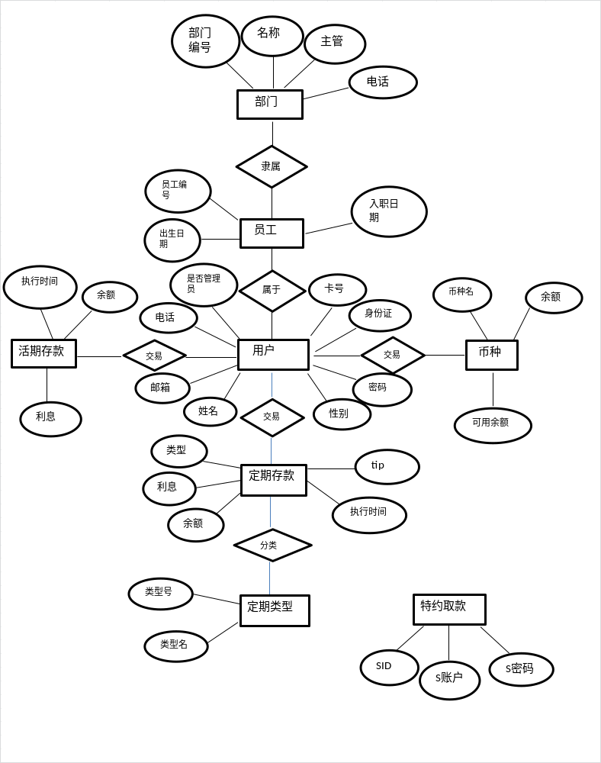

数据库逻辑结构设计

关系模式
用户（卡号，用户ID，密码，性别，姓名，邮箱，电话，是否管理员）
部门（部门编号，部门名称，部门主管，电话）
员工（员工编号，出生日期，入职日期，卡号，部门编号）
活期存款（卡号，余额，利息，执行时间）
定期存款（卡号，余额，利息，类型，tip，执行时间）
特约取款（SID,S账户，S密码）
定期类型（类型号，类型名）
币种类型（币种类型，余额，可用余额，卡号）
注：（双波浪线表示既是主键又是外键）

数据库物理设计与实施

数据库选择
本软件选择的数据库是当前主流数据库之一的MySQL数据库。

数据库创建
# SQL Manager 2005 Lite for MySQL 3.6.5.8
# ---------------------------------------
# Host : localhost
# Port : 3306
# Database : bank_management_system

/*!40101 SET @OLD_CHARACTER_SET_CLIENT=@@CHARACTER_SET_CLIENT */;
/*!40101 SET @OLD_CHARACTER_SET_RESULTS=@@CHARACTER_SET_RESULTS */;
/*!40101 SET @OLD_COLLATION_CONNECTION=@@COLLATION_CONNECTION */;
/*!40101 SET NAMES gbk */;

SET FOREIGN_KEY_CHECKS=0;

CREATE DATABASE `bank_management_system`
CHARACTER SET 'latin1'
COLLATE 'latin1_swedish_ci';

数据表创建
#
# Structure for the `userinfo` table :
#

CREATE TABLE `userinfo` (
`userAccount` varchar(20) NOT NULL,
`userPassword` varchar(50) NOT NULL,
`userTel` varchar(20) default NULL,
`userID` varchar(20) NOT NULL,
`userMail` varchar(30) default NULL,
`userName` varchar(20) character set utf8 default NULL,
`userSex` varchar(20) default NULL,
`ifadmin` tinyint(4) default NULL,
PRIMARY KEY (`userAccount`),
UNIQUE KEY `userID` (`userID`),
UNIQUE KEY `userAccount` (`userAccount`)
) ENGINE=InnoDB DEFAULT CHARSET=latin1;

#
# Structure for the `currentaccount` table :
#

CREATE TABLE `currentaccount` (
`userAccount` varchar(30) NOT NULL,
`balance` float(9,3) default NULL,
`interest` float(9,3) default NULL,
`operateTime` datetime default NULL,
PRIMARY KEY (`userAccount`),
CONSTRAINT `currentaccount_fk` FOREIGN KEY (`userAccount`) REFERENCES `userinfo` (`userAccount`)
) ENGINE=InnoDB DEFAULT CHARSET=latin1;

#
# Structure for the `dep` table :
#

CREATE TABLE `dep` (
`depnum` int(11) NOT NULL,
`depname` varchar(20) character set utf8 default NULL,
`depmanager` varchar(20) character set utf8 default NULL,
`deptel` varchar(20) default NULL,
PRIMARY KEY (`depnum`)
) ENGINE=InnoDB DEFAULT CHARSET=latin1;

#
# Structure for the `desposittype` table :
#

CREATE TABLE `desposittype` (
`typename` varchar(20) character set utf8 default NULL,
`typeid` tinyint(4) NOT NULL,
PRIMARY KEY (`typeid`)
) ENGINE=InnoDB DEFAULT CHARSET=latin1;

#
# Structure for the `emp` table :
#

CREATE TABLE `emp` (
`empnum` int(11) NOT NULL auto_increment,
`depnum` int(11) default NULL,
`empborn` date default NULL,
`hireday` date default NULL,
`userAccount` varchar(20) NOT NULL,
PRIMARY KEY (`empnum`),
UNIQUE KEY `userAccount` (`userAccount`),
KEY `depnum` (`depnum`),
CONSTRAINT `emp_fk` FOREIGN KEY (`depnum`) REFERENCES `dep` (`depnum`),
CONSTRAINT `emp_fk1` FOREIGN KEY (`userAccount`) REFERENCES `userinfo` (`userAccount`)
) ENGINE=InnoDB DEFAULT CHARSET=latin1;

#
# Structure for the `fixedaccount` table :
#

CREATE TABLE `fixedaccount` (
`userAccount` varchar(20) NOT NULL,
`balance` float(9,3) default NULL,
`interest` float(9,3) default NULL,
`type` int(11) default NULL,
`tip` varchar(20) default NULL,
`time` date default NULL,
PRIMARY KEY (`userAccount`),
UNIQUE KEY `userAccount` (`userAccount`),
CONSTRAINT `fixedaccount_fk` FOREIGN KEY (`userAccount`) REFERENCES `userinfo` (`userAccount`)
) ENGINE=InnoDB DEFAULT CHARSET=latin1;

#
# Structure for the `moneytypes` table :
#

CREATE TABLE `moneytypes` (
`userAccount` varchar(20) character set latin1 NOT NULL,
`Amount` int(11) default NULL,
`aAmount` int(11) default NULL,
`moneyType` tinyint(4) default NULL,
`typeid` int(11) NOT NULL auto_increment,
PRIMARY KEY (`typeid`),
UNIQUE KEY `typeid` (`typeid`)
) ENGINE=InnoDB DEFAULT CHARSET=gbk;

#
# Structure for the `specialdraw` table :
#

CREATE TABLE `specialdraw` (
`sID` varchar(20) NOT NULL,
`sAmount` int(11) default NULL,
`sPassword` varchar(20) default NULL,
PRIMARY KEY (`sID`)
) ENGINE=InnoDB DEFAULT CHARSET=latin1;

4 系统详细设计与实现

4.1系统主窗体设计与实现
用户部分：
1.登录页面
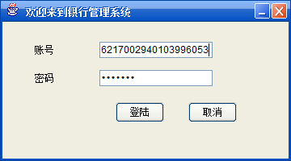
- ATM机部分主页面
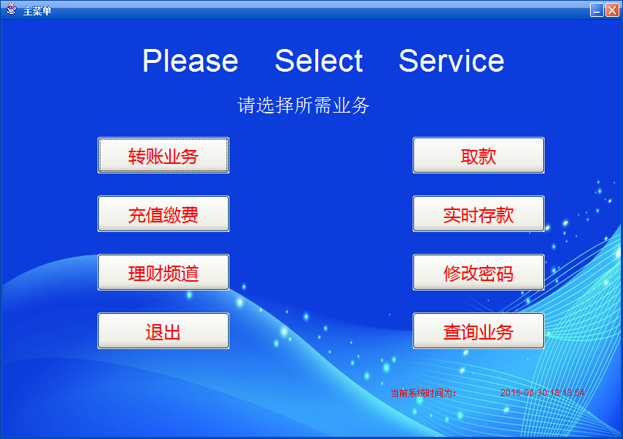
- 管理员登录页面
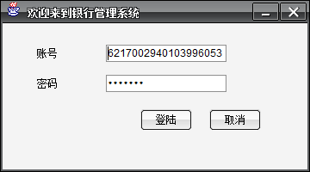
- 管理员主界面
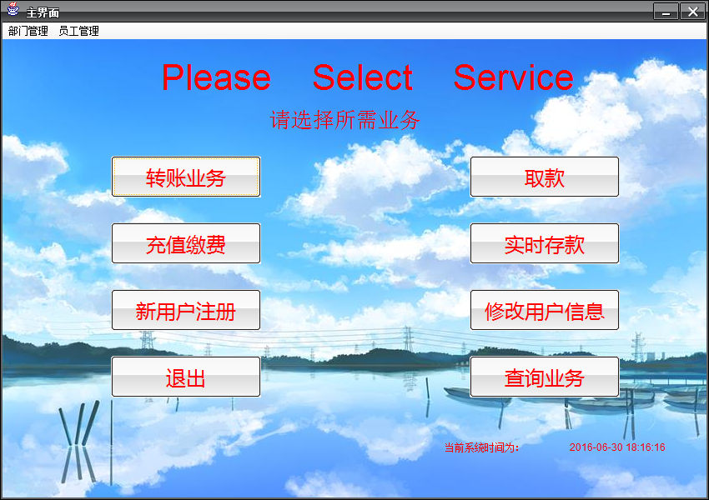

4.2系统公共模块设计与实现
本系统的公共模块有两个表模型，分别是部门表表模型以及员工表表模型。里面用到了Vector动态数组，主要是用DefaultTableModel实现的。
如部门表的表模型：
package method;
import java.sql.Connection;
import java.sql.DriverManager;
import java.sql.PreparedStatement;
import java.sql.ResultSet;
import java.sql.SQLException;
import java.util.Vector;

import javax.swing.table.DefaultTableModel;
public class DepTableModal {
public static DefaultTableModel getDepTableModal() {
// 给表格设置表模型 -->设置表头和表数据
Vector<String> thVector = new Vector<String>();
thVector.add("部门编号");
thVector.add("部门名称");
thVector.add("部门号码");
thVector.add("部门主管");
// 表数据
Vector<Vector<String>> dateVector = null;
try {
Class.forName("com.mysql.jdbc.Driver");
Connection connection = DriverManager.getConnection(
"jdbc:mysql://127.0.0.1/Bank_Management_System", "root", "admin");
String sql = "select depnum,depname,deptel,depmanager from dep";
PreparedStatement ps = connection.prepareStatement(sql);
ResultSet rs = ps.executeQuery();

dateVector = new Vector<Vector<String>>();

while(rs.next()){

Vector<String> vector = new Vector<String>();

vector.add(rs.getInt(1) + "");
vector.add(rs.getString(2));
vector.add(rs.getString(3));
vector.add(rs.getString(4));
dateVector.add(vector);
}
}catch (Exception e) {
e.printStackTrace();
}
DefaultTableModel defaultTableModel = new DefaultTableModel(dateVector,thVector);
return defaultTableModel;
}
}
再如员工表模型：
package method;
import java.sql.Connection;
import java.sql.Date;
import java.sql.DriverManager;
import java.sql.PreparedStatement;
import java.sql.ResultSet;
import java.util.Calendar;
import java.util.Vector;
import javax.swing.table.DefaultTableModel;
public class EmpTableModal {
public static DefaultTableModel getEmpTableModal() {
// 给表格设置表模型 -->设置表头和表数据
Vector<String> thVector = new Vector<String>();
thVector.add("员工编号");
thVector.add("员工姓名");
thVector.add("性别");
thVector.add("年龄");
thVector.add("员工号码");
thVector.add("入职日期");
thVector.add("部门名称");
// 表数据
Vector<Vector<String>> dateVector = null;
try {
Class.forName("com.mysql.jdbc.Driver");
Connection connection = DriverManager.getConnection(
"jdbc:mysql://127.0.0.1/Bank_Management_System", "root",
"admin");
String sql = "select empnum,depnum,empborn,hireday,userAccount from emp";
PreparedStatement ps = connection.prepareStatement(sql);
ResultSet rs = ps.executeQuery();
dateVector = new Vector<Vector<String>>();
while (rs.next()) {
Vector<String> vector = new Vector<String>();
String hireday = rs.getString(4);
//1员工编号
vector.add(rs.getInt(1) + "");
Date borndate = rs.getDate(3);
Calendar calendar = Calendar.getInstance();
calendar.setTime(borndate);
int n = calendar.get(Calendar.YEAR);
int s2 = rs.getInt(2);
java.util.Date now = new java.util.Date();
calendar.setTime(now);
int n1 = calendar.get(Calendar.YEAR);
int age;
age = n1 - n;
String userAccount = rs.getString(5);
Class.forName("com.mysql.jdbc.Driver");
Connection connection5 = DriverManager.getConnection(
"jdbc:mysql://127.0.0.1/Bank_Management_System",
"root", "admin");
String sql5 = "select userName,userSex,userTel from userinfo where userAccount = ?";
PreparedStatement ps5 = connection5.prepareStatement(sql5);
ps5.setObject(1, userAccount);
ResultSet rs5 = ps5.executeQuery();
while (rs5.next()) {
vector.add(rs5.getString(1));
if (rs5.getInt(2) == 1)
vector.add("男");
else{
vector.add("女");
}
vector.add(rs5.getString(3));
//2年龄
vector.add(age + "");
vector.add(hireday);
}
Connection connection2 = DriverManager.getConnection(
"jdbc:mysql://127.0.0.1/Bank_Management_System",
"root", "admin");
String sql2 = "select depname from dep where depnum = ?";
PreparedStatement ps2 = connection2.prepareStatement(sql2);
ps2.setObject(1, s2);
ResultSet rs2 = ps2.executeQuery();
rs2.next();
vector.add(rs2.getString(1));
dateVector.add(vector);
}
}catch (Exception e) {
// TODO Auto-generated catch block
e.printStackTrace();
}
DefaultTableModel defaultTableModel = new DefaultTableModel(dateVector,
thVector);
return defaultTableModel;
}
}

4.3系统ATM机模块设计与实现
// 取款
qukuanButton.addActionListener(new ActionListener() {
public void actionPerformed(ActionEvent e) {
String account_ = account;
MainView_User.this.dispose();
Draw_main draw_main = new Draw_main(account);
}
});
// 存款
cunkuanButton.addActionListener(new ActionListener() {
public void actionPerformed(ActionEvent e) {
MainView_User.this.dispose();
Desposit_Main desposit_Main = new Desposit_Main(account);
}
});
zhuanzhangButton.addActionListener(new ActionListener() {
public void actionPerformed(ActionEvent e) {
MainView_User.this.dispose();
Transfer_accounts_Main transfer_accounts_Main = new Transfer_accounts_Main(
account);
}
});
xiugaimimaButton.addActionListener(new ActionListener() {
public void actionPerformed(ActionEvent e) {
String accountnum = account;
MainView_User.this.dispose();
RevisePassword revisePassword = new RevisePassword(accountnum);
}
});
tuichuButton.addActionListener(new ActionListener() {
public void actionPerformed(ActionEvent e) {
int n = JOptionPane.showConfirmDialog(null, "确定退出？", "提示",
JOptionPane.YES_NO_OPTION);
if (n == 0) {
JOptionPane.showMessageDialog(null, "退出成功！祝您工作顺利，生活愉快！");
System.exit(0);
} else {
return;
}
}
});
licaiButton.addActionListener(new ActionListener() {
public void actionPerformed(ActionEvent e) {
try {
Runtime
.getRuntime()
.exec(
"rundll32 url.dll,FileProtocolHandler http://localhost:8080/Bank_Management_System_");
} catch (IOException e1) {
e1.printStackTrace();
}
}
});
chongzhiButton.addActionListener(new ActionListener() {
public void actionPerformed(ActionEvent e) {
MainView_User.this.dispose();
Recharge_pay recharge_pay = new Recharge_pay(account);
}
});
chaxunyewuButton.addActionListener(new ActionListener() {
public void actionPerformed(ActionEvent e) {
MainView_User.this.dispose();
Inquiry_main inquiry_main = new Inquiry_main(account);
}
});
this.setTitle("主菜单");
this.setResizable(false); // 不可拖动或最大化
this.setSize(850, 600);
this.setLocationRelativeTo(null); // 居中
this.setDefaultCloseOperation(DO_NOTHING_ON_CLOSE); // 关闭，做什么都不关
this.setVisible(true); // 界面可视化
}

public void run() {

// 线程，显示当前时间
while (true) {
Date date = new Date();
SimpleDateFormat sdf = new SimpleDateFormat("yyyy-MM-dd HH:mm:ss");
String time = sdf.format(date);
time1Label.setForeground(Color.red);
time1Label.setText(time);
try {
Thread.sleep(1000);
} catch (InterruptedException e) {
// TODO Auto-generated catch block
e.printStackTrace();
}
}
}

5 总结
本次Java和数据库课程设计我们这组做的是银行管理系统，由我担任组长，组员有王欣、欧冬梅。负责的模块是用户模块，王欣负责的是管理员模块里的部门员工部分，欧冬梅负责的是管理员模块中的注册新用户以及修改用户信息的部分。组内合作十分愉快，两周课设下来，我们三个对Java和数据库有了进一步的了解。
刚开始确定课题之后，就在组内进行了明确的分工。在程序编写过程中，组员遇到了许多问题，作为组长我帮助她们解决了绝大部分问题，但也有少部分问题是我无法解决的。因为有了一定的Java基础以及一定的Java项目经验，所以自认为本次课设不会遇到让我十分棘手的问题，但事实上并不然。这也让我收敛了很多谦虚了很多。那些不懂的地方最后通过问同学、讨论、百度谷歌等途径终于基本上得到了解决。这个过程也更增大了我对学习Java虚拟机核心技术的兴趣。
感谢组员的付出，特别是两个组员讨论设计出来的数据库和数据字典。也感谢Java老师唐承亮、数据库老师朱艳辉对我们的帮助。本次课程设计，我收获很大。希望在今后的学习中，我和我可爱的组员都能更进一层楼。

参考文献

[1] (美)Bruce Eckel，陈昊鹏(译).Java编程思想第四版.：机械工业出版社，2007.6.
[2] (美)Mark Allen Weiss，冯顺玺(译).数据结构与算法分析Java语言描述.：机械工业出版社，2008.3.
[3] Cay S. Horstmann、Gary Cornell，陈昊鹏(译)、王浩(译)、姚建平(译).
JAVAJava核心技术卷1:基础知识.：机械工业出版社，2008-11
[4] Cay S. Horstmann、Gary Cornell，陈昊鹏(译)、王浩(译)、姚建平(译).
JAVA核心技术卷2:高级特征.：机械工业出版社，2008-12

